**第四次作业：编程实现将RDD转换为DataFrame**

源文件内容如下（包含id,name,age）：



请将数据复制保存到Linux系统中，命名为employee.txt，实现从RDD转换得到DataFrame，并按“id:1,name:Ella,age:36”的格式打印出DataFrame的所有数据。请写出程序代码。

1. 将数据复制保存到Linux系统中，命名为employee.txt

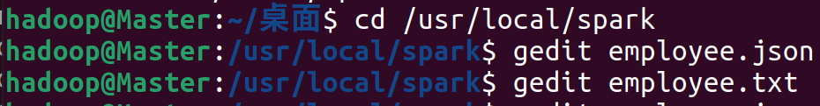

1. 在/usr/local/spark/mycode/rddtodf目录下新建一个目录 mkdir -p src/main/scala ，然后在目录 /usr/local/spark/mycode/rddtodf/src/main/scala下新建一个 rddtodf.scala并编辑写入程序代码：



利用反射来推断包含特定类型对象的 RDD 的 schema，适用对已知数据结构的RDD转换：

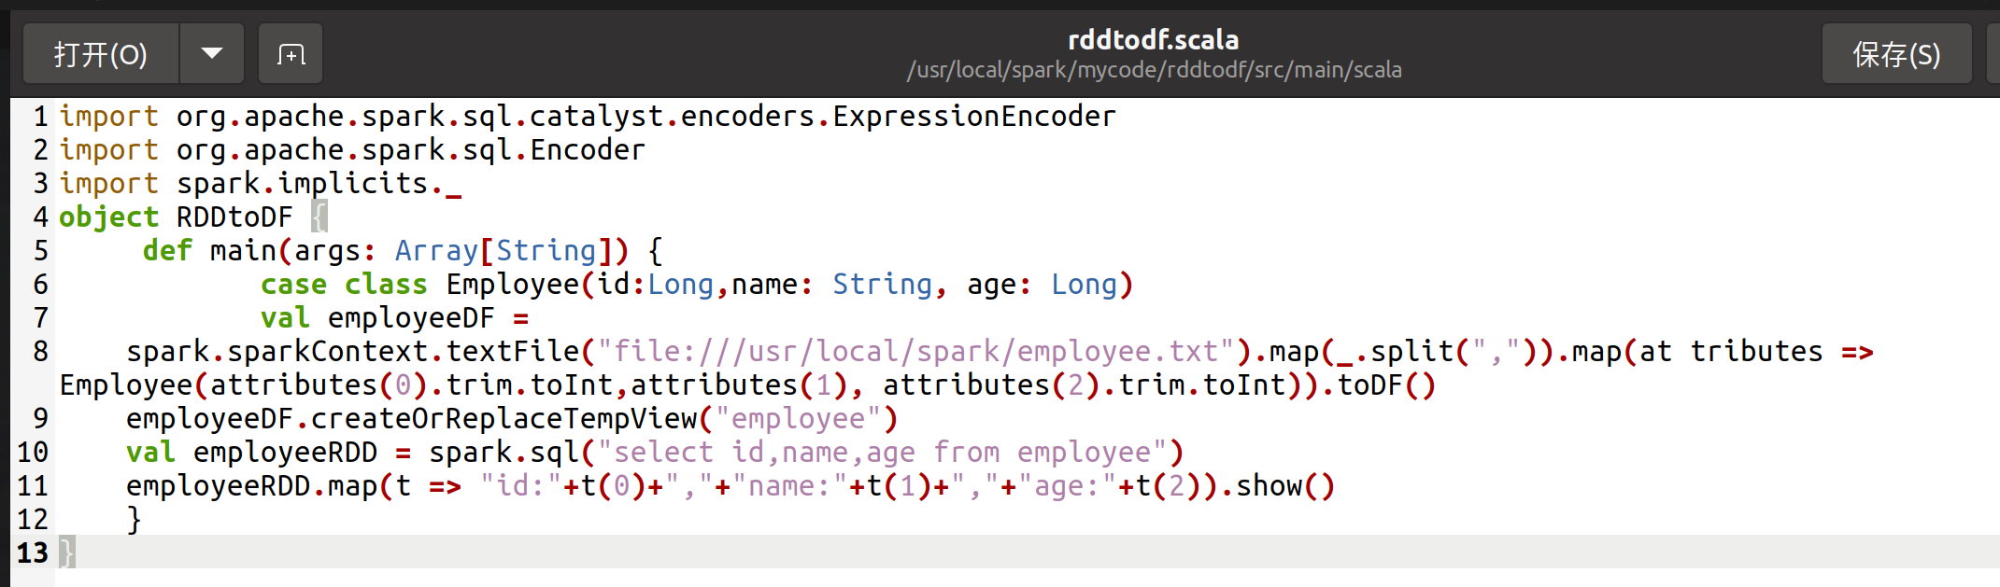

1. 在目录/usr/local/spark/mycode/rddtodf 目录下新建 simple.sbt并编辑写入以下内容，然后执行命令打包程序



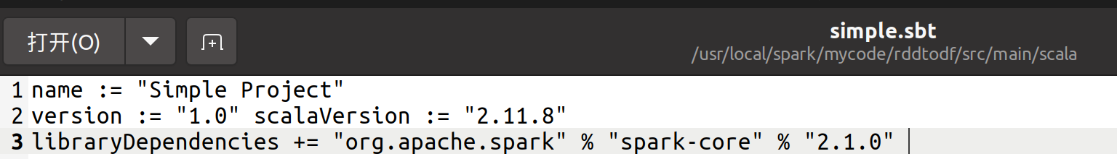

最后执行下面命令提交程序：

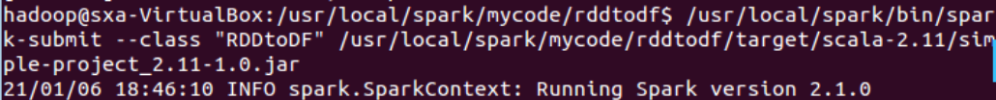

在终端即可看到输出结果：

